半月板组织工程学研究进展
乔凌晖 刘炀 周佩玲 顾羊林

【提要】 半月板在膝关节稳定性中起重要作用。然而在半月板严重损伤的情况下，通常会采用手术切除方式治疗（全部或部分半月板切除术）。由于半月板缺乏血管分布，术后半月板完全恢复十分困难。随着半月板组织工程学的发展，通过可精确控制的三维多孔支架结构技术，以及生物分子和纳米材料的进一步开发，为半月板再生提供了各种新的策略。近年来，研究人员尝试了不同的再生策略，这些策略有助于半月板体外再生，并且能够在一定程度上修复半月板撕裂。本文就近年来支架技术、生物分子和纳米材料等半月板组织工程学方面的主要研究成果作一综述。
【关键词】 半月板；组织工程学；生物因子

半月板在膝关节起到平均分布压力的作用，是人体膝关节重要的承重结构。半月板组织具有优异的韧性和弹性，在承受负荷过程中可保持结构和功能的完整性。近些年，随着外科技术发展，半月板修补术也有了较大进展，但仍有修复失败率高及种植成本高等缺点。目前，半月板修复的目标是尽可能保持组织结构和功能的完整性，尽量减少损害自身半月板组织和周围软骨。然而，在复杂的创伤性撕裂情况下，外科医生难以恢复半月板的结构和功能，无法延缓骨关节炎的逐渐发展，这也迫切提示需要寻找新的治疗方式。组织工程学研究可以通过组织再生手段为这个问题提供可行的解决方案。本文重点介绍了人体膝关节半月板组织工程
学的最新进展。

一、半月板组织工程
与其他组织再生策略一样，半月板组织工程主要由三部分组成，包括细胞来源、生物分子和生物材料。
１．细胞来源
目前已研究不同细胞来源，如干细胞、滑膜细胞、软骨细胞和初级人体半月板细胞等在半月板组织工程的不同应用。
（１）干细胞：干细胞在半月板组织工程中具有重要作用，因其可以产生用于组织再生的细胞因子和生长因子。人胚胎干细胞具有高增殖能力和多能性，在组织工程学中有重要作用。但是这些细胞在半月板软骨再生领域的研究仍处于初始阶段。研究人员常使用间充质干细胞（MSCs）作为细胞来源，因其可以分化成许多细胞，如软骨、骨骼和结缔组织等。MSCs可以促进受损组织分泌营养因子，从而使不同类型的细胞修复再生。但是干细胞缺乏专门的分化途径，实际利用上还有很大困难，而且这些细胞具有显著的缺点，若没有严格的培养条件，常会发生自发分化或表观遗传变化导致肿瘤样改变。
（２）滑膜细胞：Spina等在一项体外研究发现，成纤维细胞生长因子诱导后，滑膜细胞可形成具有Ⅱ型胶原的半月板样基质。在另一项研究中，源自野生大鼠滑膜组织的原代细胞经一系列特殊处理后，移植到半月板被切除的大鼠膝关节内，可发现受损半月板的面积增加。在体外研究中，与MSCs相比，某些情况下滑膜细胞具有更高再生潜力，可收获更多的再生细胞。
（３）软骨细胞：关节软骨细胞和半月板细胞都是软骨组织，它们具有类似的Ⅱ型胶原标记物的表达，尤其是主要的细胞外基质组分。Dahlin等将牛犊关节软骨细胞使用先前特殊方法取出后，在软骨细胞生长的培养基中孵育，手术注入膝关节内，可观察到新组织再生，若是与处理过的大鼠MSCs共同培养后注入，再生组织则更多。但完整的再生半月板结构变化和这些细胞的生物力学特性目前仍在研究中。
（４）初级人体半月板细胞：近来多数研究集中在从手术碎片中分离出的初级人体半月板细胞。来自半月板细胞的组织构建体的主要优点是它们具有更好的组织相容性。Lee等使用聚-ε-己内酯（PCL）开发了三维打印的绵羊半月板支架，它们在绵羊的体内进行研究，并且在４-６周观察到具有类似机械性质的半月板组织再生。这表明来自患者的自体原代细胞可能是半月板组织工程的潜在来源。然而，由于其在体外的增殖能力差，从半月板分离的细胞不足以满足组织再生的需要。为了克服这个问题，必须运用生物分子或生长因素的手段来增
强细胞增殖。
２．生物分子
生物分子是生物来源的分子，在控制细胞的生长、增殖和分化中具有重要作用，主要包括生长因子、受体、细胞因子等。生物分子在组装、提供结构完整性、改善细胞和构建体的功能参数方面具有重要作用。生物分子的持续释放能力取决于其稳定性和可用性。影响生物分子可用性的因素主要包括交联密度、聚合物的pH和分子量、降解速率及其亲和力。生物分子也可以在培养基中进行补充以增强细胞生长和增殖。在组织工程中，许多生长因子被用于发挥其独特的功能。常用的生长因子是血小板衍生的生长因子（PDGF），可以增 强细胞附着增殖和分化的能力。生长因子还能促进伤口愈合、细胞外基质分泌和组织再生。研究人员一直在膝关节半月板组织工程学中研究不同的生长因子所能得到的不同的结
果。Pillai等使用了4种生物分子，即葡萄糖、脯氨酸、生物素和硫酸软骨素，该实验既研究了单独的生物分子作用，并且还分析了组合效果的影响，最终确定了一种特殊的组合，它可以使原发性人类半月板细胞增殖4倍，而不会诱导异常的细胞生长。基因治疗也是传递生长因子的有效方法之一，这在半月板组织工程学中有显著的潜力。基因治疗使用载体（病毒或非病毒）将外源基因转导到靶细胞中，这可以在体外或体内进行。基因治疗的主要优点是将生长因子转移到靶位点，从而增强半月板组织的愈合和再生。研究人员致力于通过这种方法增强组织再生，所以未来需要更多实验来探索安全使用病毒载体的方法。
３．生物材料 生物材料由天然衍生或人工合成，这些材料具有生物可变性、无毒、可生物降解的特点，并且可用合适的生物分子进行功能化，从而用于组织工程应用。大多数天然聚合物如海藻酸盐、胶原蛋白、凝胶蛋白、纤维蛋白、弹性蛋白、丝素蛋白、纤维素和壳聚糖具有生物相容性，并广泛用作组织工程支架和植入物。其中，胶原蛋白和明胶蛋白较多用于 支架开发；明胶-壳聚糖支架在再生皮肤、软骨和骨骼等各种组织中表现出较高的生物学
活性；丝素蛋白也是半月板组织工程的首选。合成聚合物分为生物可降解和生物不可降解，其中生物可降解的合成聚合物主要特点是它们随时间降解并从体内排出，该降解时间允许机体通过逐渐替换掉植入的支架来再生新组织。常用的生物可降解的合成聚合物是PCL、聚乙醇酸（PGA）、聚丙交酯（PLA）及其共聚物 （PLGA）、聚磷腈、聚酐、聚三亚甲基碳酸酯 （PTMC）、聚氰基丙烯酸酯、聚二恶烷酮（PDO）、聚丙烯富马酸酯和可生物降解的聚氨酯。用作支架的聚合物应该是生物相容且生物可降解的，并且植入人体内一段时间后，它们应该被自身组织所取代。在体外培养中，培养基中存在的游离蛋白质以不同速率黏附在人工合成聚合物表面，结合速率不仅取决于聚合物表面构成，并且取决于培养基中不同蛋白质的亲和力以及对表面材料的生物吸引。表１描述了迄今为止用于半月板组织工程学的主要聚合物。到目前为止，已有超过17种聚合物被不同研究者用作半月板的替代品。
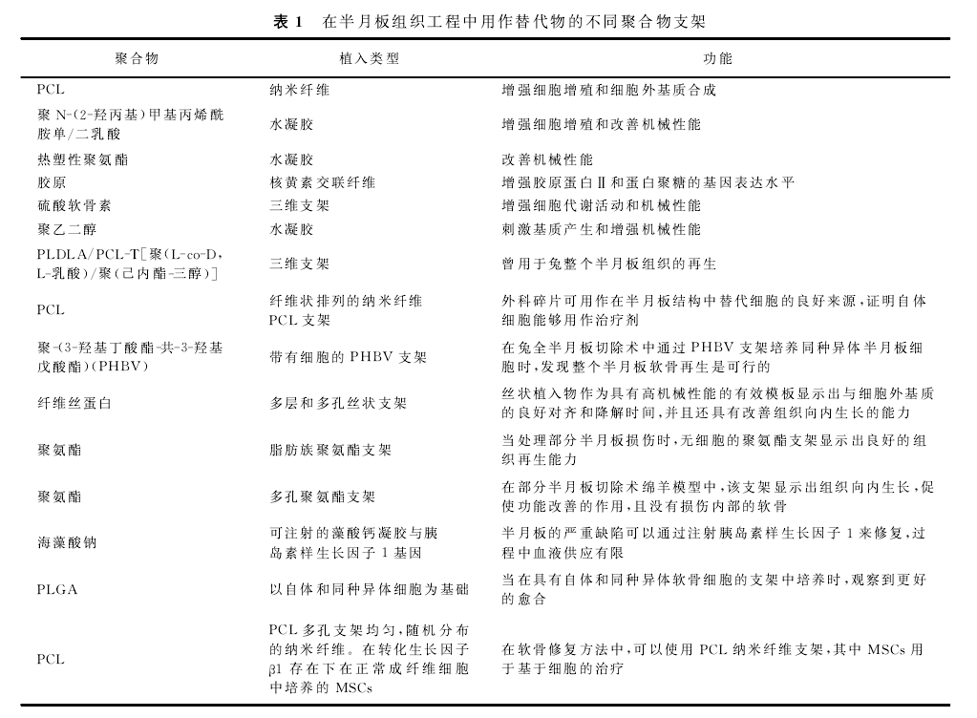
二、功能化支架
目前已开发出许多材料可以模拟天然组织，但如何延长人体膝关节半月板细胞的增殖时间是一个主要问题。研究证明，可以通过补充各种生长因子来克服，如转化生长因子β1、胰岛素样生长因子、PDGF 、成纤维细胞生长因子、骨形态发生蛋白2和人血小板裂解物等。这些因子虽然有用，但价格昂贵，所以研究了可替代生物分子功能的物质，如半乳糖和生物素，以增强细胞增殖和细胞外基质合成。其中，生物素在细胞分裂、DNA修复、细胞代谢、细胞信号传导和细胞增殖中起着至关重要的作用；半乳糖可以影响肝细胞附着功能，将其接种到聚合物表面后发现细胞增殖功能得到改善。因此，同时将生物素和半乳糖接种到明胶纳米纤维上，发现两者对细胞增殖有影响。然而，添加这些生物分子的方式主要集中在一种途径，即通过培养基或支架。如Apolinário等所讨论的，通过这两种方式运用生物分子可以明显增强初级半月板细胞增殖和细胞外基质合成。此外，证明生物分子的某些特殊组合可以协同增强PCL-碳纳米纤维纳米复合材料支架中人体膝关节半月板原代细胞增殖和细胞外基质合成，其中较常用的有复合支架、纳米复合材料支架和无支架系统。
１．复合支架 复合支架是指两种或多种聚合物组合而成的支架，其化学组成和物理性质都与原材料不同。使用复合聚合物（两者混合物）的主要优点是通过组合的方式获得最佳的期望属性，而这类属性在单一聚合物中难以实现。复合材料可以增强生物和机械性能，并最大限度地减少生产过程中的限制。丝素-聚乙烯醇共混物的组合就有这种优质特点，可满足理想的半月板支架需要。由于丝素的脆性和聚乙烯醇的低细胞活力，单独运用时都具有各自的局限性，而当两者结合时，可以改善丝素的机械性能，并且可以增强聚乙烯醇的细胞增殖能力。据报道，富含丝素的聚乙烯醇是适合骨诱导的基质。支架制造的最新进展是使用纤维来强化支架，这种增强可以赋予支架显著的功能改变，例如机械性能、形态和表面积。纤维材料的选择非常重要，因为它应该模仿天然组织的承重和细胞外基质特性。在半月板组织工程学中，胶原纤维是一种合适的增强剂，因为它模仿天然组织的细胞外基质。所以蛋壳膜是可用于半月板支架构造的一种理想天然材料，其具有与软骨细胞外基质相似的成分，且机械性能也与软骨组织相匹配。Wang等通过高压灭菌改变了生鸡蛋壳膜的表面，以增强半月板细胞的附着、生长和增殖能力。
２．纳米复合材料支架 为了克服传统聚合物的局限性，纳米复合材料聚合物（分散在聚合物中的纳米粒子）可能是更好的选择。科学家为组织工程应用研究了各种不同的纳米填料。Gopinathan等探讨了碳纳米填料掺入PCL纳米纤维对增强原发性膝关节肌细胞增殖的影响，研究中使用不同浓度的碳纳米纤维、石墨和膨胀石墨，从而找出最佳的纳米填料，结果发现碳纳米纤维掺入后可增强电导率和细胞增殖，并且细胞活性也随聚合物支架的电导率的增加而增强，这可能是由于细胞之间信息交换增加的原因。
３．无支架系统 无支架方法已成功应用于不同的组织工程方面，如半月板、特定软骨、皮肤和神经。无支架方法分为自组织和自组装，其中自组织需要外力来组织再生（开放系统），而在自组装过程中，细胞在没有外力的帮助下再生组织（封闭系统）。Amaral等使用无支架系统（高密度颗粒培养）研究了生物分子在组织再生中的作用，发现这些生物分子可以促进细胞增殖、细胞凝聚和细胞外基质合成，最终诱导膝关节半月板软骨组织的再生。
４．生物反应器 生物反应器是一种动态系统，主要功能是提供理想的条件，例如正常细胞生长所需的温度、pH值，维持适当的营养和气体流动，暴露仿生动态环境中的组织，如物理刺激，以促进组织再生。该技术可用于组织工程领域，用于体外可移植组织的再生。Bottagisio等采用功能化碱性成纤维细胞生长因子和转化生长因子β3后，接着使用滑膜细胞负载合成的scaf折叠可在旋转反应器中生成无血管的肌细胞。但半月板组织工程学研究中的生物反应器仍处于起步阶段，这是由于其自身的结构和生物力学特性十分复杂。也许未来进一步相关研究之后，可以在生物反应器中进行体外半月板组织再生的刺激，预计这种植入物将克服当前可用治疗策略的主要缺陷。
三、结语
了解膝关节半月板的结构、组成及其生物分子环境有助于揭示半月板再生的核心要领。至今 为止，已广泛研究了体外半月板组织工程学中细胞的再生能力，但是半月板治疗方面的临床前试验仍有很大局限性。某些临床研究已经开始尝试开发用于半月板移植（部分或全部）的仿生工程化组织构建体，诸如利用生物反应器、无支架或复合支架构造、生长因子等先进技术，从而构造理论上可行且具有功能性的再生半月板。除此以外，应尝试组合这些技术，研究是否有促使半月板再生的一整套方法。

